Impromptu Networking
Échanger rapidement les attentes et les challenges. Établir de nouveaux contacts
15 minutes
10 → 100 Personnes

Déroulement

- Le groupe est dans un espace ouvert sans obstacles.
- Les participant·es se rencontrent par groupes de deux 4-5 minutes pour échanger sur une question.
- Invitation structurante : "Quel défi apportes-tu à cette réunion ? Qu'est-ce que tu espères de ce groupe et qu'est-ce que tu veux donner au groupe ?"
- Lorsque le temps est écoulé, un signal retentit (par exemple une cloche) et les participant·es sont invité·es à se promener et à choisir un partenaire avec lequel échanger sur la même question ou sur une nouvelle question.
- Trois tours, 12-15 minutes au total.

- Conseil : utiliser une question en rapport avec le défi et une autre en rapport avec l'échange.
- Conseil : utiliser l'Impromptu Networking avant le début effectif des réunions et des conférences, pour se mettre dans l'ambiance.
- Conseil : inviter ensuite les participant·es à faire part enplénière de ce qu'ils/elles ont appris et entendu des autres, de ce qui les a particulièrement surpris ou réjouis.

Qu’est-ce qui devient possible ?
  - Lorsqu'un groupe porte son attention sur des problèmes qu'il souhaite résoudre, la curiosité et les talents cachés se manifestent.
- Lorsque l'Impromptu Networking est réalisé au début d'une session de travail, une forme de collaboration productive s'établit immédiatement.
- En seulement 15 minutes, il est possible d'établir des liens informels mais puissants lorsque l'on se pose des questions les uns aux autres.
- Chaque participant·e peut aider à organiser le travail commun, à identifier les points communs et à découvrir des solutions individuelles. Tout le monde est actif et contribue à l'échange.
- Les répétitions multiples favorisent le développement et l'approfondissement des réponses personnelles.
  - Cette méthode permet aux participant·es timides de s'exprimer et d'être entendu·es et apprendre aux participant·es audacieux·euses de se mettre en retrait et d'écouter.

Impromptu Networking online
L’Impromptu Networking peut aussi être facilement organisé en ligne, en répartissant les participant·es dans des breakout rooms.
L'avantage en ligne est que l'on peut facilement organiser plus de tours et répartir les participant·es pour les tours suivant plus rapidement (2-3 minutes), car le passage d'un groupe à l'autre prend beaucoup moins de temps.
Conseil : à la fin de l'Impromptu Networking, inviter les participant·es à écrire dans le chat ce qu'ils/elles ont entendu ou appris des autres ou ce qui les a surpris et réjouis.

Exemple de questions

- Pourquoi as-tu décidé de participer à cet atelier ? Qu'attends-tu des autres participant·es et qu'aimerais-tu leur donner ?  - De quoi aimerais-tu absolument parler, apprendre, aborder, résoudre, etc. lors de cet échange ?  - Comment t'appelles-tu, d'où viens-tu, pourquoi  es-tu ici ?  - Qu'est-ce qui est particulièrement important pour toi dans le thème de cet échange ?  - As-tu déjà de l'expérience, des connaissances, du savoir ou tout simplement des questions sur le thème abordé ? | 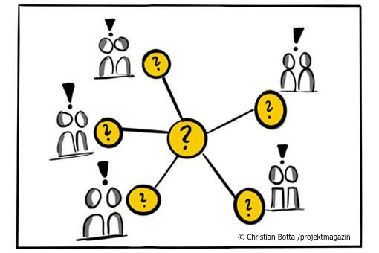

Mes notes
____________________________________________________________________________________________________________________________________________________________________________________________________________________________________________________________________________________________________________________________________________________________________________________________________________________________________________________________________________________________________________________________________________________________________________________________________________________________________________________________________________________________________________________________________________________________________________________________________________________________________________________________________________________________________________________________________
Volé et adapté par le RECI sur www.liberatingstructures.fr

